Att inkludera ny patient i Barnreumaregistret:

Steg 1
Gå in på www.barnreumaregistret.se
Logga in – vårdgivare
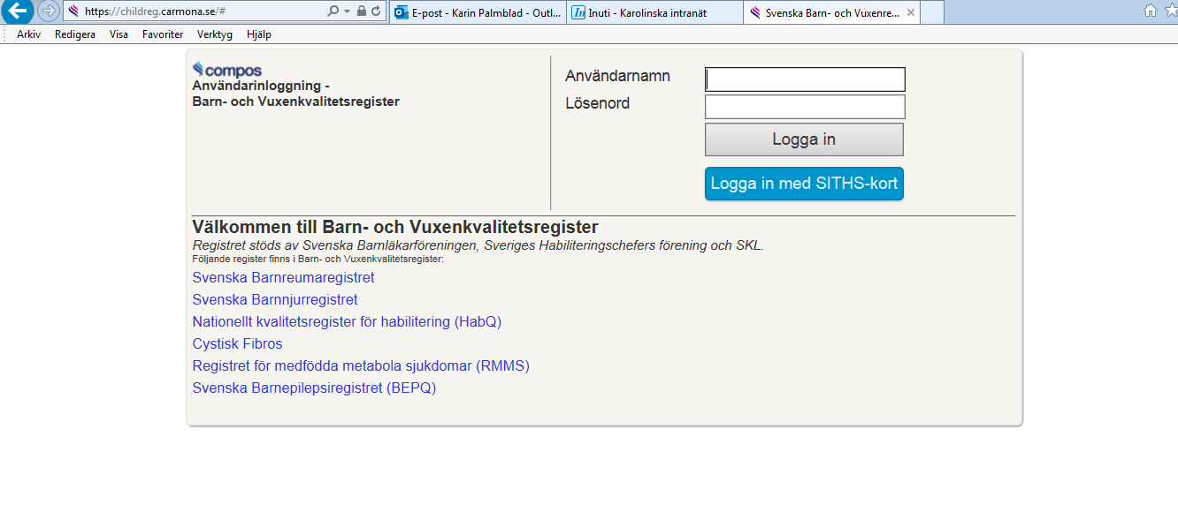Välj relevant enhet
Steg 3
Välj ”Ny Patient”
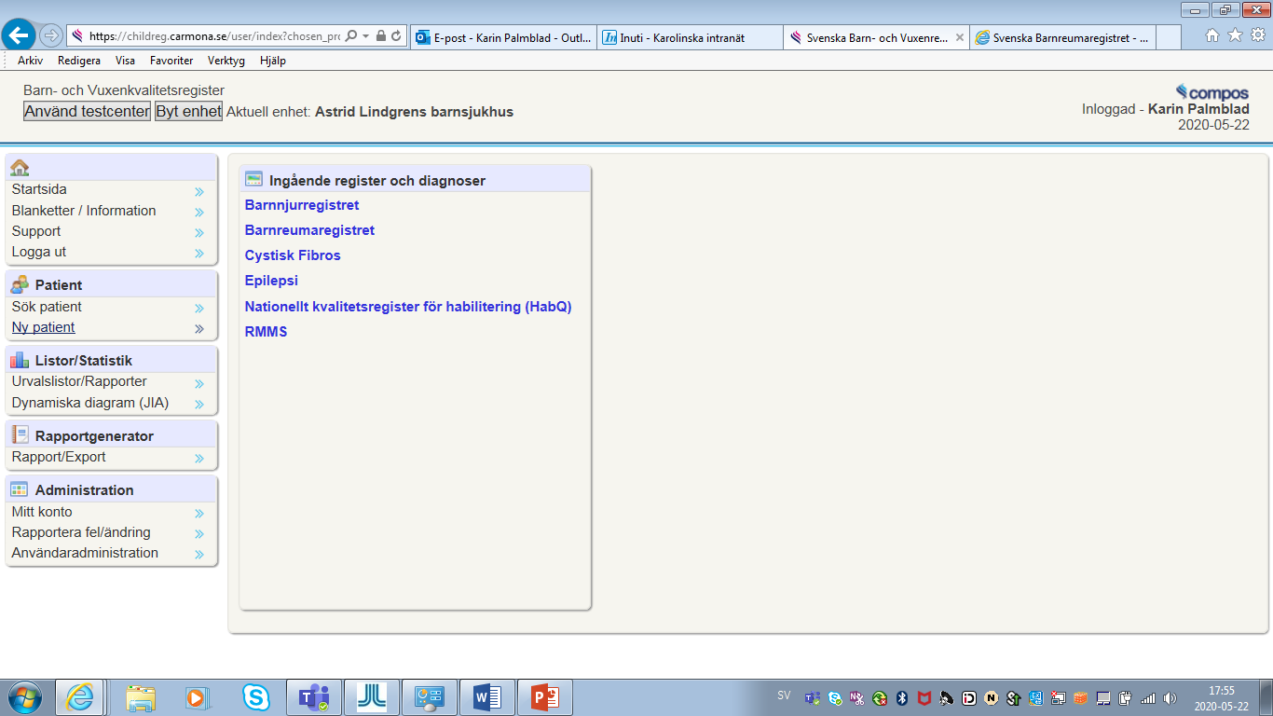

Och fyll i personnummer:

Steg 4
Registrera patient: 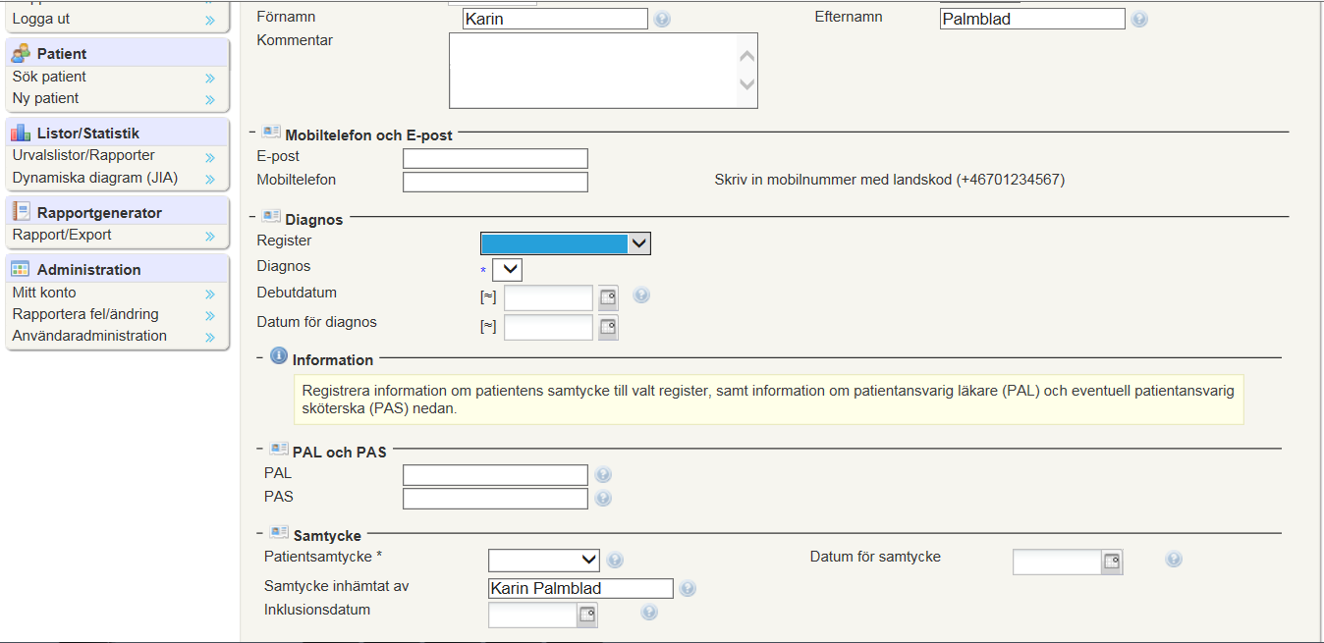
- Fyll i för- och efternamn
- Register: Barnreumaregistret (om du behörig tillgång fler register kommer fler alternativ upp)
- Ansvarig barnreumatolog (rapportör)
- Samtycke: Patienten + förälder skall informeras om att patienten inkluderas i registret för uppföljning och att kvalitetssäkra behandling. Muntligt samtycke gäller.
- Inklusionsdatum
- Avsluta med ”Spara”

